柔性热连接可靠性测试设备数据存储系统及服务
技术要求

背景：上海海事大学港口机械与海工装备智能制造技术与系统实验室自主开发柔性热连接可靠性测试系统，完成柔性盘簧管扭转测试、柔性波纹管拉压测试、柔性波纹软管弯折测试功能，满足相关性能指标。现搭建柔性热连接可靠性测试设备数据存储系统，确保测试系统安全性、可靠性、可拓展性。

- 系统中硬件设备需至少满足的技术条件如下
- 处理器：★两颗Intel Xeon GOLD 系列处理器，单颗CPU核数≥16，线程数≥32；基本主频≥2.1GHz,最大睿频≥3.7GHz
- 内存：★32G DDR4 RDIMM 2666MHz*10条，服务器支持24个DDR4内存插槽，最高2933MT/s
- 硬盘：★1600GB Nvm固态硬盘*1（高速缓存盘）； 600GB-SAS 12Gb机械硬盘*2（操作系统盘）；4000GB-SATA 6Gb机械硬盘*8（数据盘）；服务器支持20个3.5英寸SAS/SATA硬盘
- Raid：RAID 0 ；RAID 1
- 电源：功率≥900W 1+1冗余电源
- 网卡：★万兆光纤网口*4；千兆铜缆网口*2
- 外形规格：86.1mm×447 mm×748 mm。含19"机架安装导轨套件
- 售后服务：相关硬件设备提供三年部件及人工免费服务，原厂400/800技术支持，可通过网络、电话、邮件等方式提供软硬件技术支持。
- 其他：所有硬件及配件为原厂原包装，不允许拆装；生产日期不早于报价日期。
- 预装工具：★CUDA9.0 Cudnn9.0 Nvidia-drive396.37 java1.8.0 Go1.9.2 python3.6 mysql-sever5.7.13 redis2.6.14,具备SAR数据上传、标注、训练功能，提供数据标注工具，支持SAR数据集中管理与分发，具备数据权限管理、设备管理功能。
以上★标注为技术参数必须满足项。

- 系统中技术服务包含以下内容：
- 提供系统调试服务，实现测试设备稳定运行
提供现场系统调试服务，实现测试设备稳定运行，并提供后期不限于网络、电话、邮件等方式的软硬件技术支持。
- 提供现场操作人员培训服务，提升运维管理能力
提供不低于8小时的现场操作人员培训，协助提升柔性热连接可靠性测试系统运维管理能力。
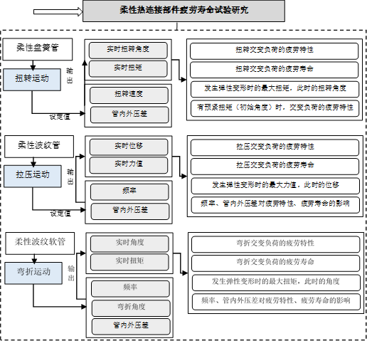
图1 柔性热连接可靠性测试系统框架图

